MEDIENINFORMATION

Würth Elektronik eiSos richtet Teil des Elektroniklabors im Teknopark Istanbul ein
Training und Unterstützung für Technologieentwickler
Waldenburg, 11. November 2022 – Würth Elektronik eiSos in der Türkei kooperiert mit Cube Incubation im Teknopark Istanbul und hat sich dort an der Ausstattung eines Elektroniklabors beteiligt. Im „Incubation Center for Deep Tech Entrepreneurs“ der gemeinnützigen Organisation Cube Incubation wurden bis heute mehr als 450 Unternehmer und 14 Universitäten bei der Entwicklung neuer Technologien und Produkte unterstützt. Würth Elektronik eiSos, Hersteller elektronischer und elektromechanischer Bauelemente, engagiert sich bereits seit geraumer Zeit als Partner von Entwicklern und innovativen Start-ups. Mit der Bereitstellung von Bauelementen, Laboreinrichtung und Know-how können innovative Entwicklungen beschleunigt werden.
Nach der Eröffnung der Elektronikwerkstatt des Incubation Center am 19. Oktober 2022 mit Ahmet Çakır, Geschäftsführer von Würth Elektronik eiSos in der Türkei, folgte die Vorstellung der Einrichtung. An der Besichtigung nahmen unter anderem Thomas Schrott, CEO der Würth Elektronik eiSos Gruppe, Bilal Topçu, Geschäftsführer des Teknopark Istanbul, und Ahmet Kerim Nalbant, Manager des Incubation Center, teil. Sie informierten sich darüber, wo innovative Unternehmen zukünftig Unterstützung in Elektronikfragen erhalten und an Prototypen arbeiten können.
Ahmet Çakır, freut sich über die Kooperation: „Das Incubation Center ist eine beeindruckende Einrichtung, und gerne beteiligen wir uns mit Bauelementen, Laboreinrichtung und Know-how an der Elektronikwerkstatt der Einrichtung. Als Würth Elektronik eiSos in der Türkei haben wir bereits viele Universitätsteams unterstützt, und wir freuen uns, in dieser Kooperation mit dem Teknopark viele weitere innovative Projekte und Start-up-Unternehmen zu unterstützen.“
Im Rahmen der Veranstaltung brachte das Team von Würth Elektronik eiSos in der Türkei bei einem gemeinsamen Essen Vertreter wichtiger Kunden und Start-up-Unternehmen zusammen, um Kontakte für zukünftige Entwicklungsprojekte im Incubation Center zu pflegen.

Verfügbares Bildmaterial
Folgendes Bildmaterial steht druckfähig im Internet zum Download bereit: https://kk.htcm.de/press-releases/wuerth/
Bildquelle: Würth Elektronik  Anlässlich der Eröffnung der Elektronikwerkstatt im „Incubation Center for Deep Tech Entrepreneurs" signierte Thomas Schrott, CEO der Würth Elektronik eiSos Gruppe, eine Leiterplatte. | Bildquelle: Würth Elektronik  Das Team von Würth Elektronik eiSos in der Türkei wird im Incubation Center bei der Lösung von Elektronikproblemen helfen.

Bildquelle: Würth Elektronik  Ahmet Çakır, Geschäftsführer von Würth Elektronik eiSos in der Türkei, stellt den Besuchern die Würth-Gruppe und Würth Elektronik vor. | 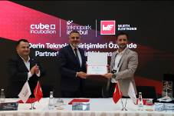  Bildquelle: Würth Elektronik  Ahmet Çakır, Geschäftsführer von Würth Elektronik eiSos in der Türkei, überreicht Bilal Topçu, General Manager von Teknopark Istanbul, eine Urkunde für die Setzlinge, die im Namen von Teknopark Istanbul im "Würth Elektronik Memorial Forest" gepflanzt wurden.

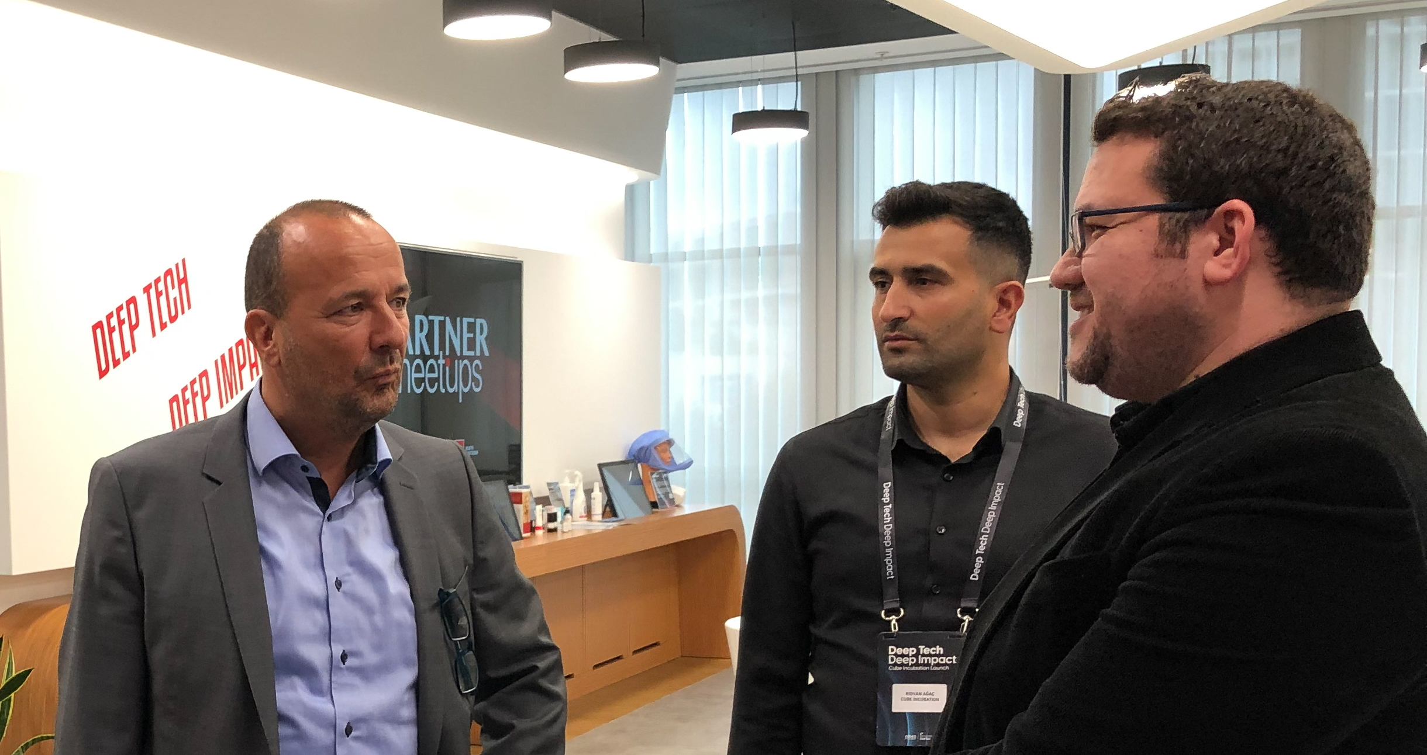
Bildquelle: Würth Elektronik
Thomas Schrott, CEO der Würth Elektronik eiSos Gruppe, informierte sich über das Incubation Center for Deep Tech Entrepreneurs

Über die Würth Elektronik eiSos Gruppe
Die Würth Elektronik eiSos Gruppe ist Hersteller elektronischer und elektromechanischer Bauelemente für die Elektronikindustrie und Technologie-Enabler für zukunftsweisende Elektroniklösungen. Würth Elektronik eiSos ist einer der größten europäischen Hersteller von passiven Bauteilen und in 50 Ländern aktiv. Fertigungsstandorte in Europa, Asien und Nordamerika versorgen die weltweit wachsende Kundenzahl.
Das Produktprogramm umfasst EMV-Komponenten, Induktivitäten, Übertrager, HF-Bauteile, Varistoren, Kondensatoren, Widerstände, Quarze, Oszillatoren, Power Module, Wireless Power Transfer, LEDs, Sensoren, Steckverbinder, Stromversorgungselemente, Schalter, Taster, Verbindungstechnik, Sicherungshalter sowie Lösungen zur drahtlosen Datenübertragung.
Die Verfügbarkeit ab Lager aller Katalogbauteile ohne Mindestbestellmenge, kostenlose Muster und umfangreicher Support durch technische Vertriebsmitarbeitende und Auswahltools prägen die einzigartige Service-Orientierung des Unternehmens.
Würth Elektronik ist Teil der Würth-Gruppe, dem Weltmarktführer für Montage- und Befestigungstechnik. Das Unternehmen beschäftigt 8 000 Mitarbeitende und hat im Jahr 2021 einen Umsatz von 1,09 Milliarden Euro erwirtschaftet.
Würth Elektronik: more than you expect!
Weitere Informationen unter www.we-online.com

Weitere Informationen:  Würth Elektronik eiSos GmbH & Co. KG  Sarah Hurst  Max-Eyth-Straße 1  74638 Waldenburg  Telefon: +49 7942 945-5186  E-Mail: sarah.hurst@we-online.de  www.we-online.com | Pressekontakt:  HighTech communications GmbH  Brigitte Basilio  Brunhamstraße 21  81249 München  Telefon: +49 89 500778-20  Telefax: +49 89 500778-77  E-Mail: b.basilio@htcm.de  www.htcm.de

